Tarte au brocoli, lait de coco & curry
1 heure — Julie de Yuka

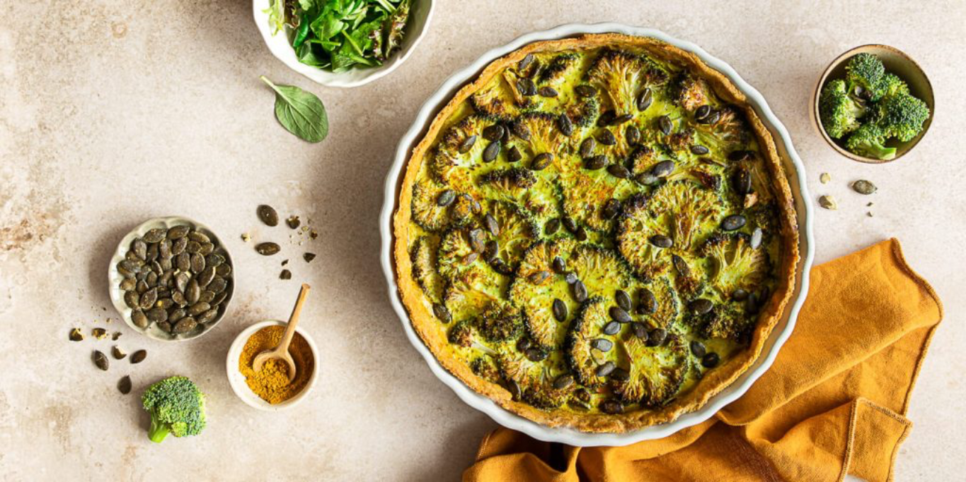

Le brocoli vous fait voyager avec cette recette de tarte mêlant lait de coco et curry. La pâte à tarte à base d’huile d’olive est plus légère qu’une pâte classique à base de beurre. En la servant avec une petite salade d’endives actuellement de saison, cette tarte constitue un repas complet et gourmand.

Ingrédients4 personnes
Pâte à l’huile d’olive :
- 120g de farine semi-complète (T110)
- 120g de farine de blé
- 70ml d’huile d’olive
- 70ml d’eau froide
- 1 cuillère à café de curry en poudre
Garniture :
- 1 belle tête de brocoli (environ 400-450g)
- 3 œufs
- 30cl de lait de coco
- 1 cuillère à café de curcuma
- 3 cuillères à café de curry en poudre (1 pour le brocoli et 2 pour l’appareil à tarte)
- 25g de graines de courge
- Sel et poivre du moulin

1
Préparez la pâte : dans un saladier, versez la farine, l’huile d’olive, l’eau, 1 cuillère à café de curry et mélangez à l’aide d’une cuillère en bois jusqu’à l’obtention d’une boule de pâte homogène. Réservez.

2
Lavez le brocoli et détaillez-le en fleurettes. Coupez chaque fleurette en deux et faites-les cuire à la vapeur pendant environ 7-8 minutes. Les brocolis doivent être al dente. Assaisonnez avec du sel et 1 cuillère à café de curry.

3
Préparez l’appareil : dans un saladier, fouettez les œufs avec le lait de coco. Assaisonnez avec du sel, du poivre, le curcuma et 2 cuillères à café de curry.

4
Préchauffez le four à 180°C. Farinez votre plan de travail et étalez la pâte sur environ 3 mm d’épaisseur à l’aide d’un rouleau à pâtisserie. Déposez-la dans un plat à tarte de 26cm.

5
Répartissez les fleurettes de brocoli puis versez l’appareil au lait de coco. Parsemez de graines de courge et enfournez à 180°C pendant 35-40 minutes.
Bon appétit

